

信息对抗技术课程实验报告

实验五：X-scan 的使用


学 院 密码与网络空间安全学院
专 业 信息安全、法学双学位班
学 号 2313815
姓 名 段俊宇
班 级 信息安全、法学双学位班
- 实验目的
  - 熟练掌握 X-Scan 扫描器的使用。
  - 了解本机操作系统的漏洞，找出计算机安全方面的安全隐患。
- 实验原理
- X-scan
X-scan是著名的综合扫描器之一，它把扫描报告和安全焦点网站相连接，对扫描到的每个漏洞进行“风险等级”评估，并提供漏洞描述、漏洞溢出程序，方便网管测试、修补漏洞。
采用多线程方式对指定IP地址段(或单机)进行安全漏洞检测，支持插件功能，提供了图形界面和命令行两种操作方式，扫描内容包括：远程操作系统类型及版本，标准端口状态及端口BANNER信息，CGI漏洞，IIS漏洞，RPC漏洞，SQL-SERVER、FTP-SERVER、SMTP-SERVER、POP3-SERVER、NT-SERVER弱口令用户，NT服务器NETBIOS信息等。扫描结果保存在/log/目录中，index_*.htm为扫描结果索引文件。
- 设置说明
- 检测范围
“指定 IP 范围” - 可以输入独立 IP 地址或域名，也可输入以“-”和“,”分隔的 IP 范围，如“192.168.0.1-20,192.168.1.10-192.168.1.254”，或类似“192.168.100.1/24”的掩码格式。
“从文件中获取主机列表” - 选中该复选框将从文件中读取待检测主机地址，文件格式应为纯文本，每一行可包含独立 IP 或域名，也可包含以“-”和“,”分隔的 IP 范围。
全局设置
“扫描模块”项 - 选择本次扫描需要加载的插件。
“并发扫描”项 - 设置并发扫描的主机和并发线程数，也可以单独为每个主机的各个插件设置最大线程数。
“网络设置”项 - 设置适合的网络适配器，若找不到网络适配器，请重新安装 WinPCap3.1 beta4 以上版本驱动。
“扫描报告”项 - 扫描结束后生成的报告文件名，保存在 LOG 目录下。扫描报告目前支持 TXT、HTML 和 XML 三种格式。
- 其他设置
“跳过没有响应的主机” - 若目标主机不响应 ICMP ECHO 及 TCP SYN 报文，X-Scan 将跳过对该主机的检测。
“无条件扫描” - 如标题所述
“跳过没有检测到开放端口的主机” - 若在用户指定的 TCP 端口范围内没有发现开放端口，将跳过对该主机的后续检测。
“使用NMAP判断远程操作系统” - X-Scan使用SNMP、NETBIOS和NMAP综合判断远程操作系统类型，若NMAP频繁出错，可关闭该选项。
“显示详细信息” - 主要用于调试，平时不推荐使用该选项。
“插件设置”模块：
该模块包含针对各个插件的单独设置，如“端口扫描”插件的端口范围设置、各弱口令插件的用户名/密码字典设置等。
三、实验过程
1. 配置X-scan
本次实验我使用Windows XP系统来完成，首先将压缩包解压到桌面，并运行其中的xscan_gui.exe，如下界面即为成功启动界面：
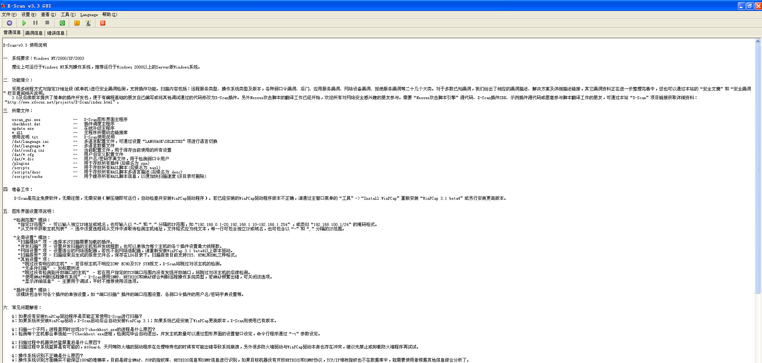
然后对参数进行设置，点击设置中的扫描参数，包含检测范围、全局设置和插件设置。检测范围我设定的是localhost，全局设置的扫描模块如下，我勾选了全部的模块，这样可以更全面的进行检测：
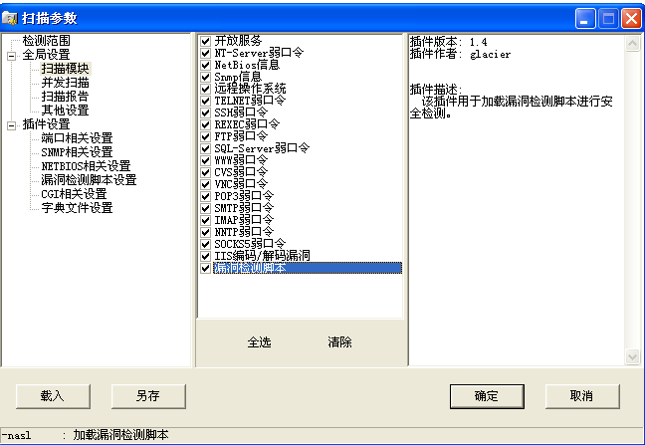
扫描报告我设置为txt文件，其余设置均为默认。
2. X-scan的扫描实验
点击绿色的三角开始扫描，如下所示。该扫描器首先对开放端口进行检查，然后按照勾选的扫描模块的顺序对指定IP地址进行扫描。
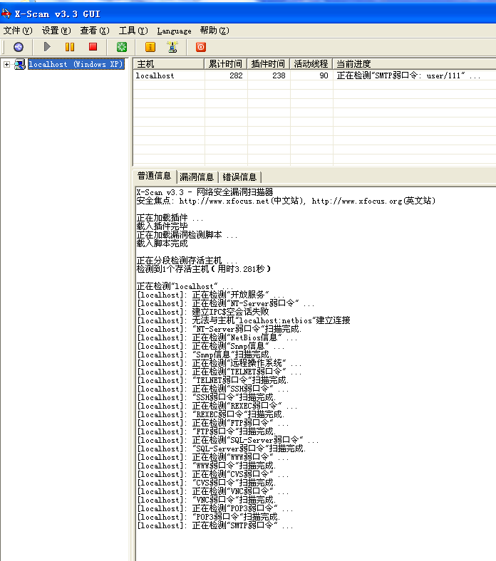
普通信息输出了当前运行的扫描模块，漏洞信息是当前开放的端口和可能运行的服务。
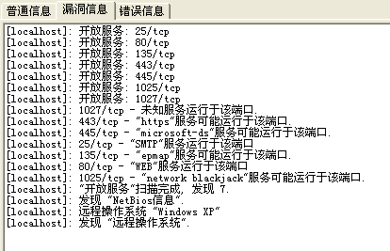
错误信息是脚本运行过程中发生的问题，这里显示有些脚本运行超时被强行终止。
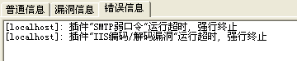
由于勾选了全部的扫描模块，因此在经过30分钟后终于扫描结束，弹出了检测报告：
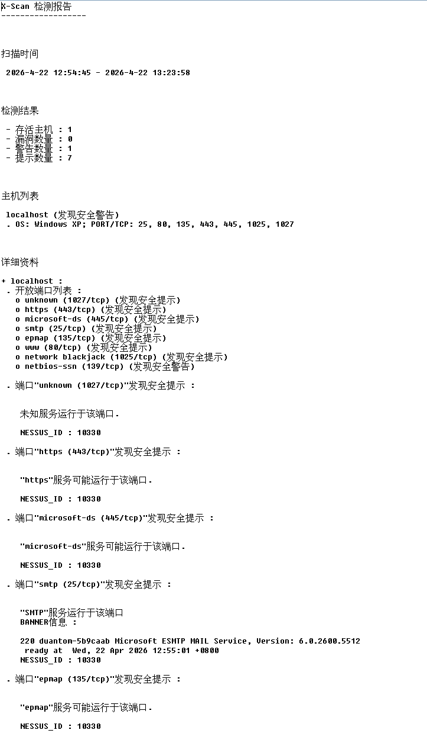
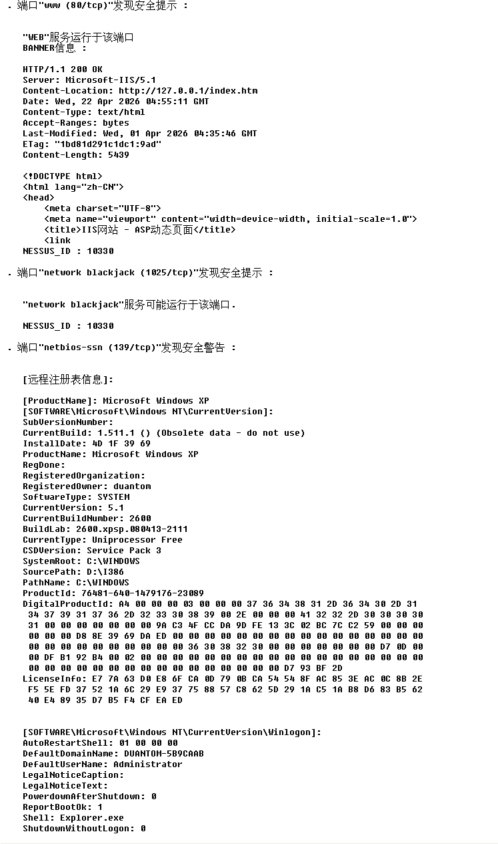
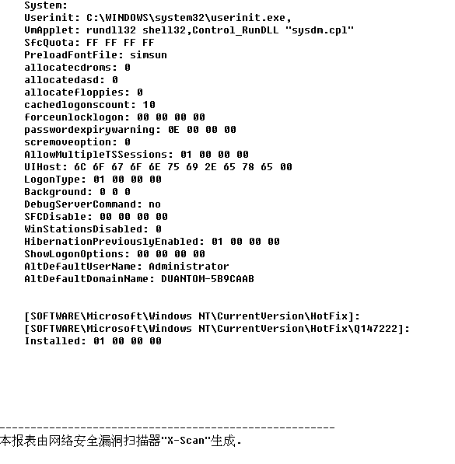
从扫描结果中可以发现，一共扫描了一个存活主机localhost，在开放端口没有发现漏洞，只有一些安全提示和安全警告，展示了运行在此端口的服务。从139端口获取了远程注册表信息，里面展示了当前主机的系统信息、用户名等，这样就完成了对Windows XP系统的扫描。
四、实验结论及心得体会
本次实验我使用X-scan对Windows XP进行了扫描，检测出了开放的端口以及注册表信息，初步掌握了X-scan的使用。在使用计算机时应当注意各个端口存在的安全问题，提高安全意识，防范病毒、木马等程序对计算机的入侵和破坏。

